Bye-Bye-Indikator
Von: H3
Status: WIP
Am Haupteingang ist ein kleines Blinklicht angebracht, welches verschiedenfarbig blinkt um vor dem Verlassen auf etwaige Probleme hinzuweisen.

Farbschema
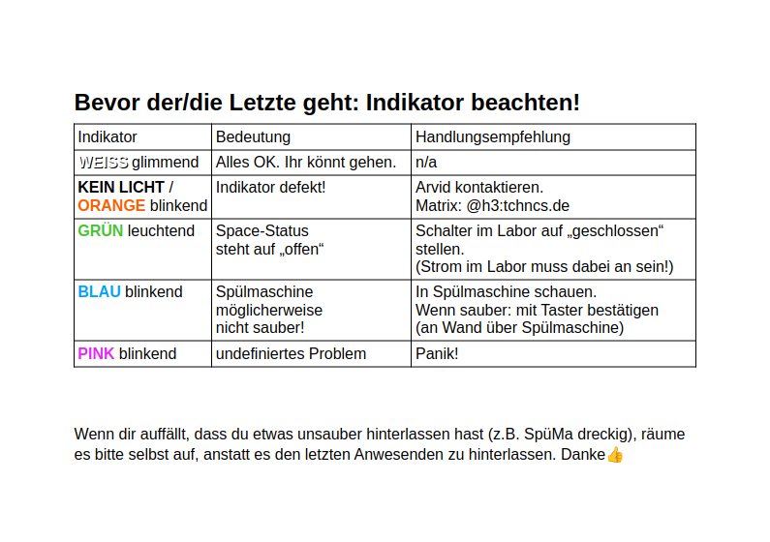Bevor der/die Letzte geht: Indikator beachten!. Indikator, Bedeutung, Handlungsempfehlung. WEISS glimmend, Alles OK, Ihr könnt gehen, n/a. KEIN LICHT / ORANGE blinkend, Indikator defekt!, Arvid kontaktieren. Matrix: @h3:tchncs.de. GRÜN leuchtend, Space-Status steht auf „offen“, Schalter im Labor auf „geschlossen“ stellen (Strom im Labor muss dabei an sein!). BLAU blinkend, Spülmaschine möglicherweise nicht sauber!, In Spülmaschine schauen. Wenn sauber: mit Taster bestätigen (an Wand über Spülmaschine). PINK blinkend, undefiniertes Problem, Panik! Wenn dir auffällt, dass du etwas unsauber hinterlassen hast (z.B. SpüMa dreckig), räume es bitte selbst auf, anstatt es den letzten Anwesenden zu hinterlassen. Danke👍

